Im Alltag begegnen uns ständig Schalter, mit denen wir z. B. Haushaltsgeräte, Unterhaltungselektronik oder ganz simpel das Zimmerlicht ein- und ausschalten. Häufig sind diese Schalter keine einfachen Geräte mehr, die den Stromfluss durch mechanisches Unterbrechen des elektrischen Leiters regeln, sondern elektronische Bauteile, die wesentlich mehr Möglichkeiten bieten. | 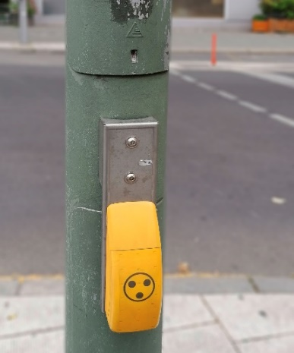
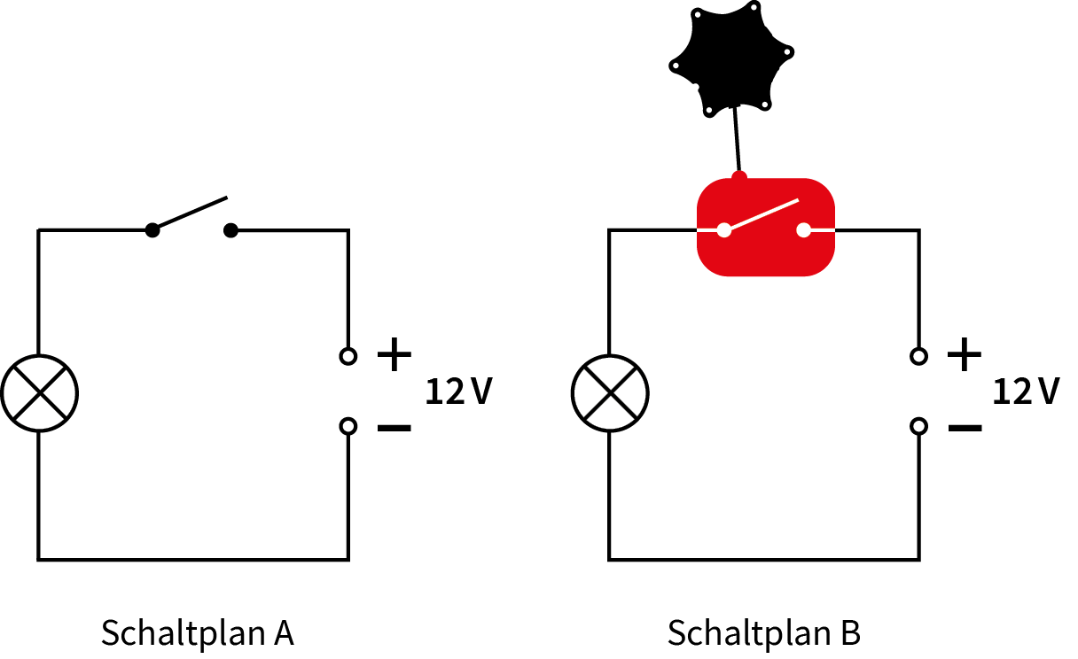
Versuchsdurchführung:
- Baue den Stromkreis gemäß Schaltplan A auf und lasse ihn von deiner Lehrkraft überprüfen.
- Schalte die Spannungsquelle bei geöffnetem Schalter ein.
- Schließe den Schalter und beobachte die Lampe.
- Schalte die Spannungsquelle wieder aus.
- Ersetze den herkömmlichen Schalter durch den elektronischen Schalter (Schaltplan B).
Achte auf die richtige Polarität des elektronischen Schalters.
- Verbinde den elektronischen Schalter mit deinem Microcontroller – z. B. dem Calliope.
Achte darauf, dass du den digitalen Anschluss-Port (Grove-Connector) verwendest.
- Programmiere deinen Calliope so, dass er den elektronischen Schalter aktiviert,
solange du die Taste „A“ drückst.
- Schalte die Spannungsquelle wieder ein und probiere deine Schaltung aus.
Auswertung:
- Beschreibe die Unterschiede der beiden Schaltungen.
- Erläutere Vor- und Nachteile der beiden Schalter.
- Nenne je drei Beispiele, in denen ein normaler bzw. ein elektronischer Schalter verwendet wird.
Aufgaben zur Binnendifferenzierung:
- Programmiere einen Schalter mit Zusatzfunktion (z. B. längere Schaltzeit, Blinkfunktion…)
- Programmiere einen Schalter der zusätzlich ein Tonsignal während des Schaltvorgangs erzeugt.

